# god_vjere_link.jpg nam se porodi u jasle.jpg se položi

 mileni Bože moj,  ti dajem da sam tvoj

Sin  oca i Bog sna s  na siđe k nam. Isuse mileni 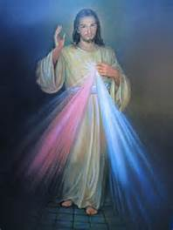 moj , ti dajem da sam tvoj.

Čista ga 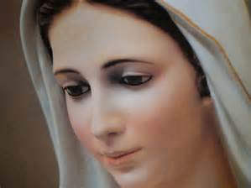 rodila I svojim 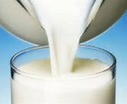 dojila.Isuse mileni Bože moj  ti dajem da sam tvoj.